LIÊN ĐỘI TRƯỜNG TIỂU HỌC TÔ HIỆU TỔ CHỨC THÀNH CÔNG LỄ KẾT NẠP ĐỘI VÀ CHÀO MỪNG KỈ NIỆM 91 NĂM NGÀY THÀNH LẬP ĐOÀN TNCS HỒ CHÍ MINH
Nhằm chào mừng 91 năm ngày thành lập Đoàn TNCS Hồ Chí Minh vào chiều ngày 18/03/2022, Liên đội trường Tiểu học Tô Hiệu tổ chức Lễ kết nạp đội online cho 93 em học sinh ưu tú khối 3 năm học 2020 – 2021 và 100% các lớp triển khai nội dung tuyên truyền “Lịch sử và ý nghĩa ngày thành lập Đoàn TNCS Hồ Chí Minh”.
Được đứng trong hàng ngũ Đội TNTP Hồ Chí Minh, được mang trên vai chiếc khăn quàng đỏ thắm là một niềm mơ ước của lớp lớp nhi đồng Việt Nam nói chung và các em nhi đồng trường Tiểu học Tô Hiệu nói riêng. Và để được đứng trong hàng ngũ đội các em đã phải nỗ lực phấn đấu rèn luyện rất nhiều, trở thành nhi đồng ưu tú để được có tên trong danh sách những em đội viên được kết nạp trong một buổi lễ trang trọng, có sự chứng kiến của các thầy cô giáo.Với ý nghĩa đó, vào chiều ngày 18/03/2022, Liên đội trường Tiểu học Tô Hiệu đã tổ chức Lễ kết nạp đội viên mới đợt 2 cho 93 em học sinh khối 3. Điều khác biệt của buổi lễ kết nạp đội năm nay so với mọi năm đó là do tình hình dịch bệnh Covid -19 đang diễn ra hết sức phức tạp khó kiểm soát nên buổi Lễ đã được tổ chức bằng hình thức online qua phòng team.

Về dự buổi lễ có cô Lê Thị Hiền – Bí thư Đoàn TN, các cô giáo là Đoàn viên trong nhà trường; cùng 93 em nhi đồng khối 3 đã có thành tích xuất sắc trong học tập, rèn luyện và tu dưỡng đạo đức.
Dưới sự điều hành của cô Tổng phụ trách buổi lễ Kết nạp đội viên mới dù tổ chức theo hình thức online vẫn được diễn ra theo đúng nghi lễ của Đội, cùng sự hân hoan vui tươi phấn khởi, rạng ngời trên khuôn mặt các em. Trong buổi lễ cô Lê Thị Loan – Giáo viên Tổng phụ trách đã ghi nhận và biểu dương sự phấn đấu của các bạn đội viên mới cũng như cổ vũ động viên phong trào hoạt động của Liên đội trong thời gian tới, cô đã căn dặn các bạn đội viên phải luôn luôn phấn đấu nỗ lực hết mình ở mọi lúc, mọi nơi, rèn luyện để trở thành một đội viên tốt, xứng đáng với danh hiệu Đội viên TNTP Hồ Chí Minh. Để động viên phong trào hoạt động của Liên đội, cô Lê Thị Hiền – Bí thư Đoàn TN cũng có những lời căn dặn với các bạn đội viên mới cần tiếp tục thi đua học tập, rèn luyện thật tốt để xứng đáng là con ngoan, trò giỏi, cháu ngoan của Bác Hồ.
Một số hình ảnh của buổi Lễ:

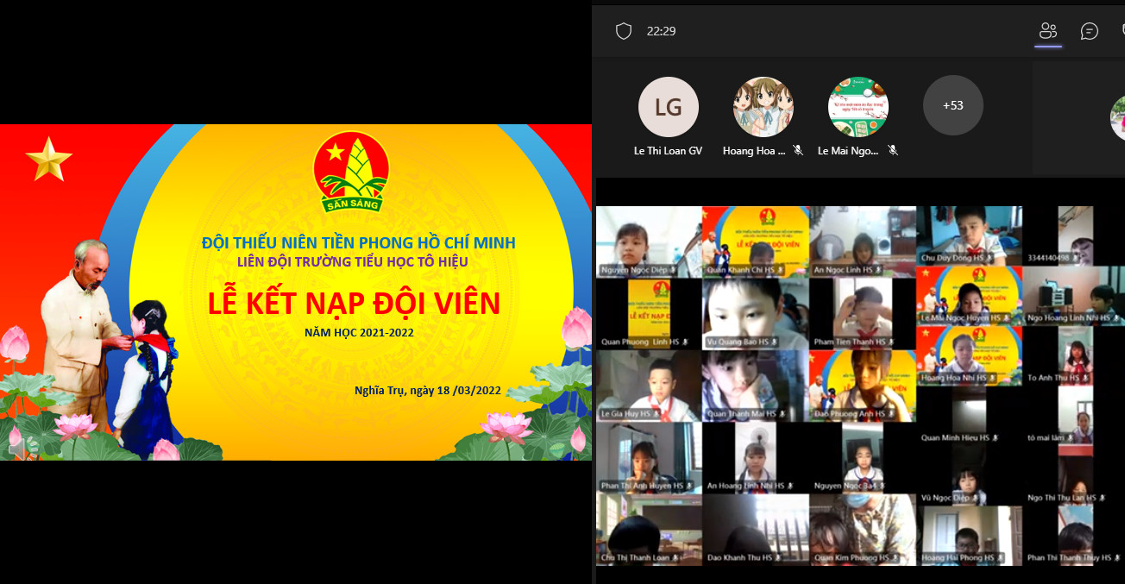
Các bạn đội viên mới đang chăm chú tham dự buổi lễ

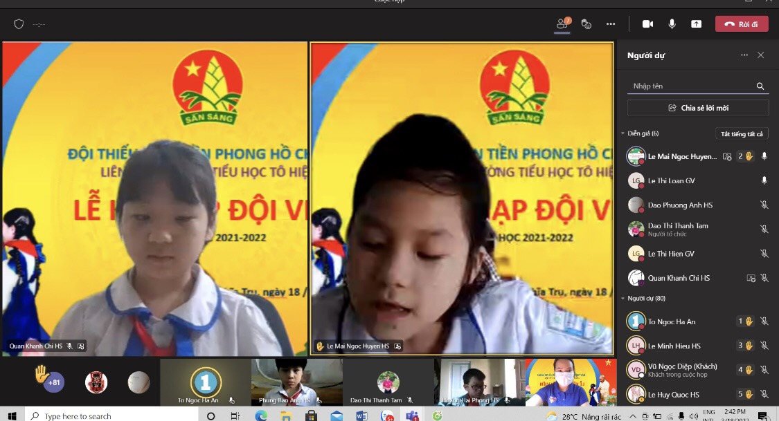
Em Lê Mai Ngọc Huyền đọc đơn xin vào đội

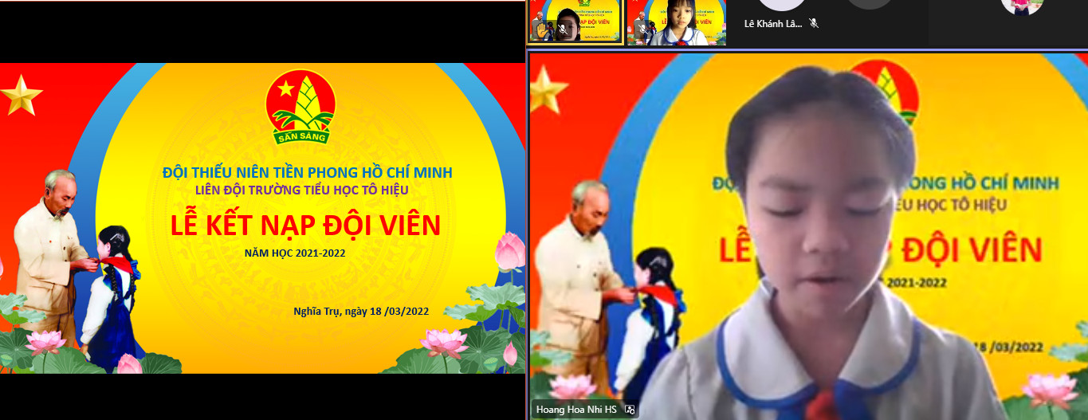
Em Hoàng Hòa Nhi đọc lời hứa đội viên mới

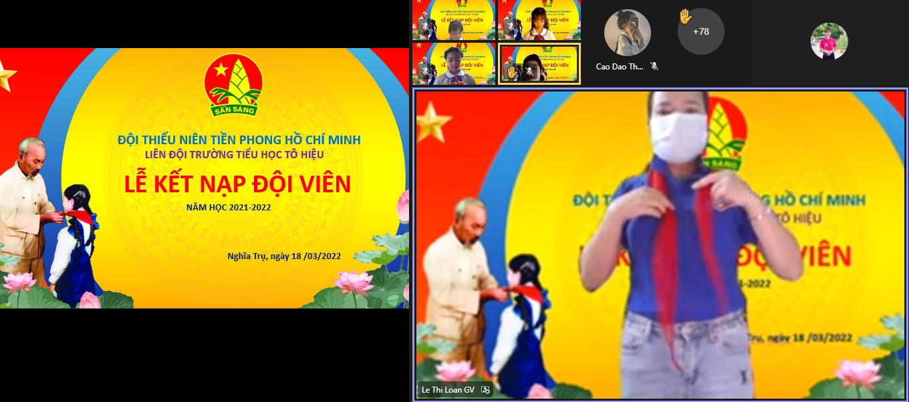
Cô Lê Thị Loan- GV tổng phụ trách hướng dẫn cách tháo thắt khăn quàng

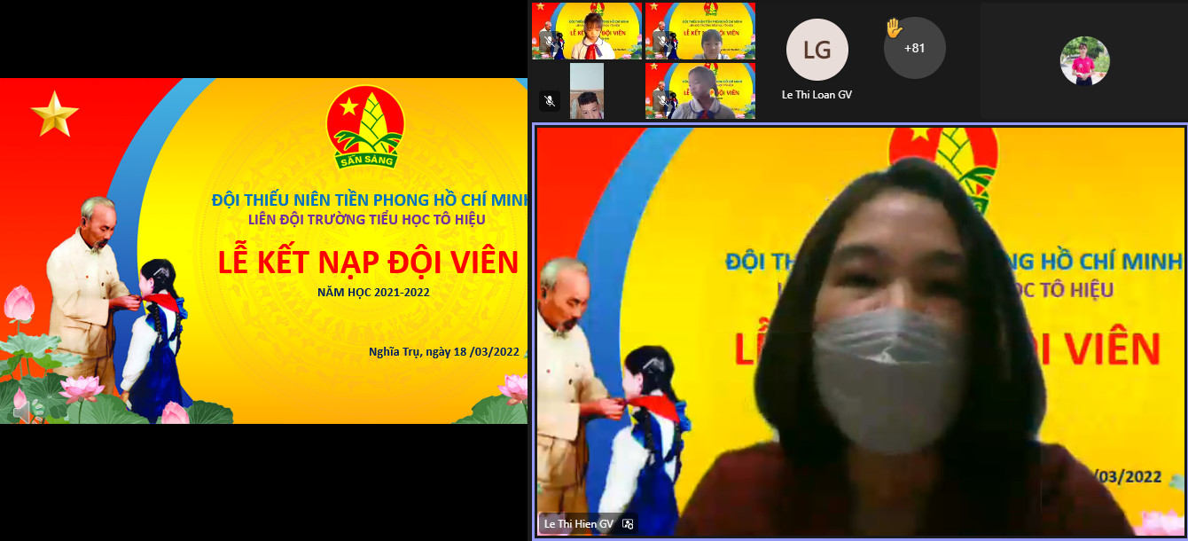

Cô Lê Thị Hiền- Bí thư Đoàn trường phát biểu dặn dò các bạn đội viên mới

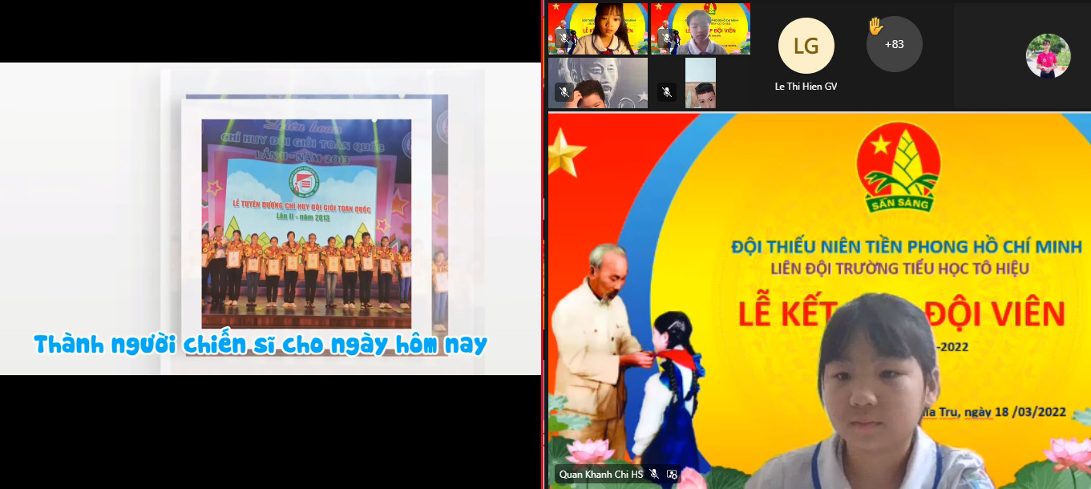

Các bạn đội viên chăm chú lắng nghe bài hát “Ước mơ ngày mai”

Để chào mừng 91 năm ngày thàng lập đoàn Thanh niên cộng sản Hồ chí Minh (26/03/1931- 26/03/2022) các lớp đã triển trai nội dung tuyên truyền, qua video và phóng sự về lịch sử ý nghĩa ngày thành lập Đoàn TNCS Hồ Chí Minh vào giờ chào cờ và giờ sinh hoạt lớp. Qua đó, các em đã hiểu hơn về lịch sử, tên gọi cũng như ý nghĩa của ngày thành lập Đoàn, các em thêm tự hào về các thế hệ cha anh đi trước, những thế hệ thanh niên kế tiếp nhau đã chiến đấu anh dũng vì độc lập tự do của Tổ Quốc, vì chủ nghĩa xã hội.

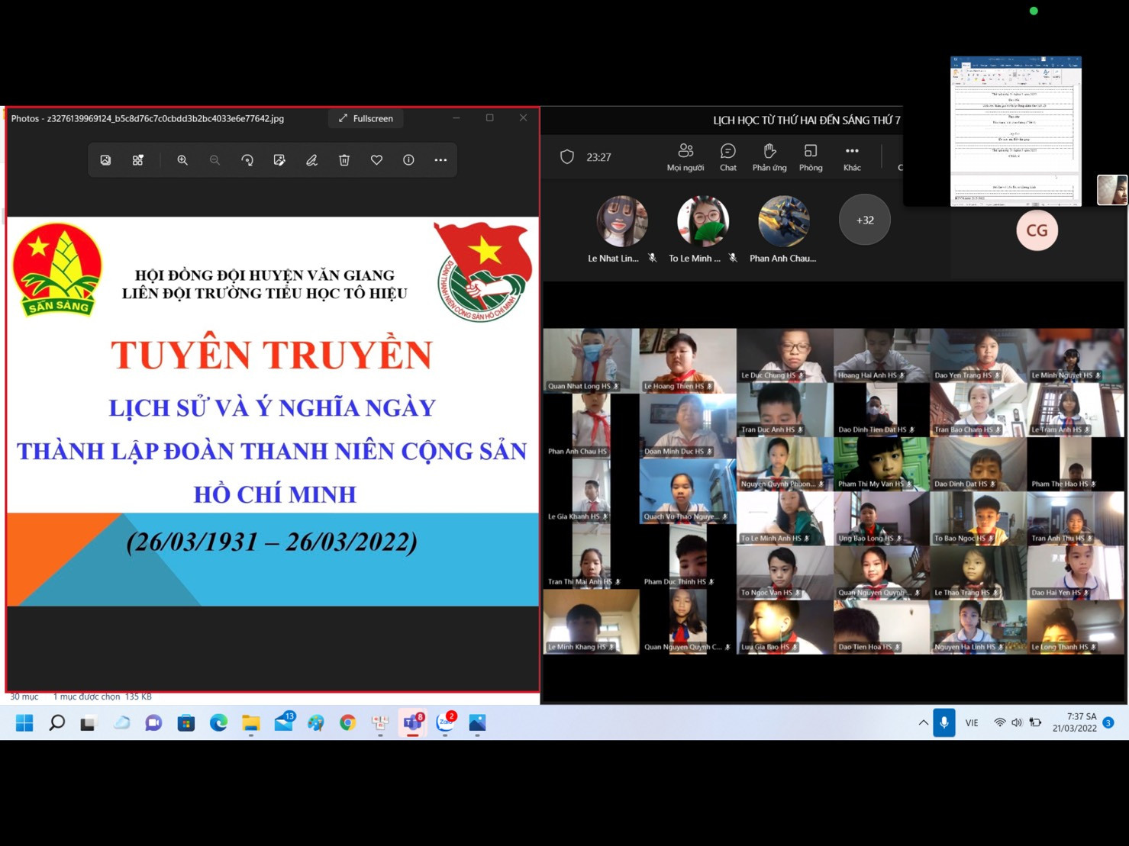

Các em học sinh lớp 4A2 chăm chú lắng nghe bài tuyên truyền

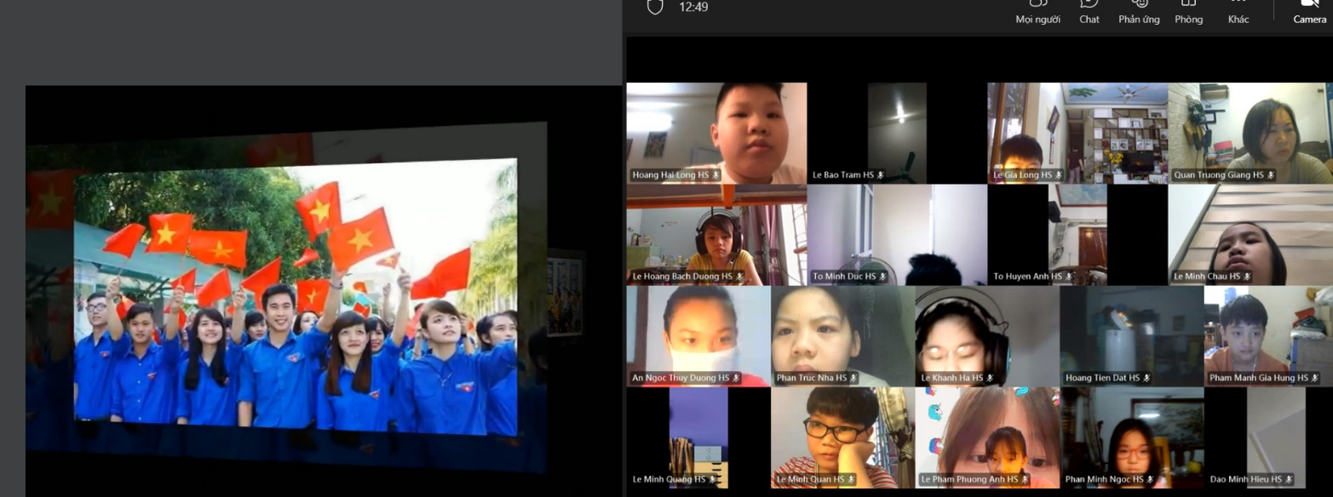
Các em học sinh 4A3 đang xem vi deo rất nghiêm túc
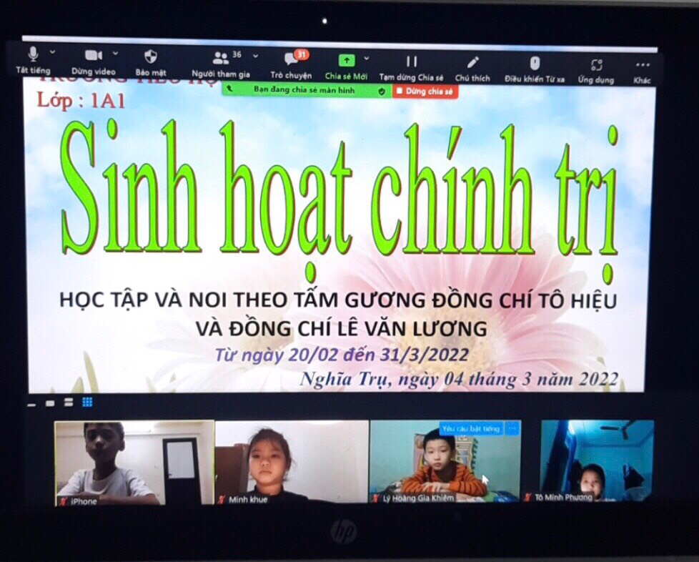
Cũng trong tháng 3 lịch sử này, Liên đội trường Tiểu học Tô Hiệu đã hưởng ứng sôi nổi đợt sinh hoạt chính trị “ Học tập và noi theo tấm gương đồng chí Lê Văn Lương, đồng chí Tô Hiệu” đến tất cả các lớp trong toàn trường vào các tiết ngoại khóa. Qua đó, các em học sinh đã hiểu hơn về thân thế cuộc đời, cũng như sự nghiệp cách mạng của đông chí Tô Hiệu và đồng chí Lê Văn Lương, các em thêm tự hào và cảm phục về tấm gương sáng ngời về người chiến sĩ cách mạng, người con của quê hương Hưng Yên anh hùng và giàu lòng yêu nước.
Các em học sinh 1A1 trong buổi sinh hoạt chính trị của lớp

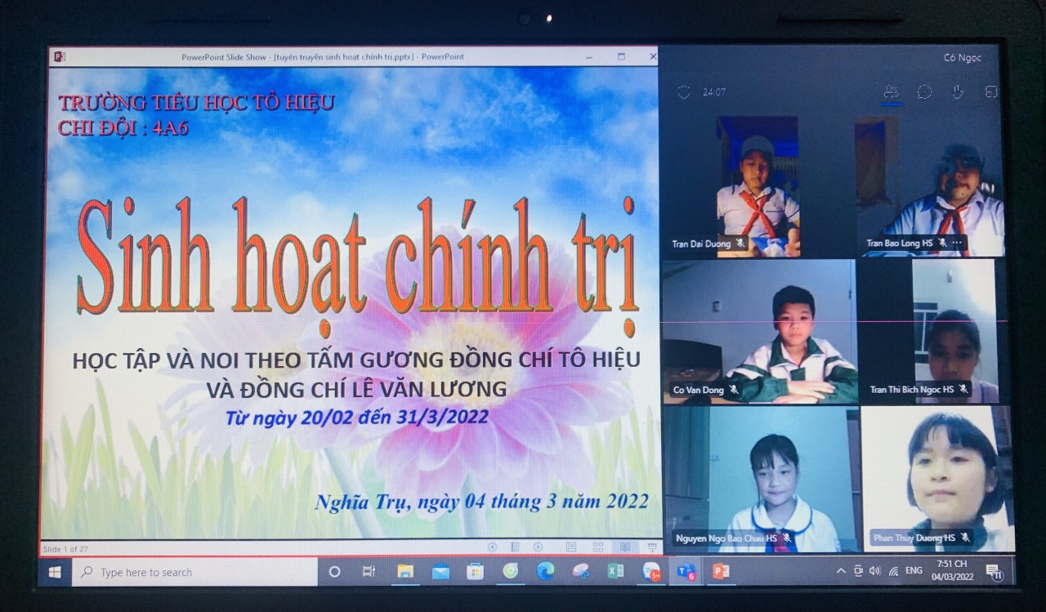
Các em học sinh 4A6 trong buổi sinh hoạt chính trị của lớp

Buổi lễ Kết nạp đội của Trường Tiểu học Tô Hiệu năm học 2021 – 2022 đã diễn ra sôi nổi, nghiêm túc, đúng quy trình và thành công tốt đẹp. Thành công của buổi lễ đã để lại niềm tin sâu sắc cho đội viên và sao nhi đồng, hứa hẹn một năm học mới với nhiều thành quả tốt đẹp. Cùng hòa chung không khí tháng 3 lịch sử, với ngày thành lập Đoàn TNCS Hồ Chí Minh thầy và trò trường tiểu học Tô Hiệu luôn tự hào, cảm phục và biết ơn sâu sắc về công lao, sự hy sinh của lớp lớp thế hệ thanh niên Việt Nam, nguyện sẽ luôn phấn đấu dạy tốt, học tốt, noi gương người anh hùng cộng sản Tô Hiệu, để ngôi trường sáng mãi tên Người.

